**Perfect Shape**

팀원: 이도영, 유재우 이도

목차

1. 문서 개요………………………………………………………………………………………………………………………………………….2

1.1. 기획서 개요…………………………………………………………………………………………………………………..…3

1.2. 개발 환경…………………………………………………………………………………………………………………………4

1.3. 개인별 역할 분담……………………………………………………………………………………………………………5

1.4. 개발 일정…………………………………………………………………………………………………………………………6

2. 게임 개요…………………………………………………………………………………………………………………………………….……8

2.1. Perfect Shape 개요………………………………………………………………………………………………..…………8

3. 게임 플레이………………………………………………………………………………………………………………………………………9

3.1. 게임 플레이 개요………………………………………………………………………………………………………...….9

4. Level Design…………………………………………………………………………………………………………………………………….10

4.1. High - Level Design ………………………………………………………………………………………………………10

4.2 Logine Flow Chart……………………………………………………………………………………………………………11

4.3 Game Flow Chart…………………………………………………………………………………………………………….12

4.4 Code Flow Description…………………………………………………………………………………………………….13

4.5 Low – Level Design………………………………………………………………………………………………………….14

4.5.1 Protocol………………………………………………………………………………………………………....14

4.5.2 함수………………………………………………………………………………………………………...........16

5. History……………………………………………………………………………………………………………………………………………17

1. 문서 개요

1.1 기획서 개요

네트워크 게임 프로그래밍 프로젝트를 만들기 위한 기획서

이미 만들어진 게임을 멀티게임으로 바꾸는 것으로 서버 개발에 중점을 둔 기획서.

1.2 개발 환경

* OS : Windows 10
* IDE : Visual Studio 2019
* API : Win32 API / Windows Socket API
* 네트워크 IO모델 : 다중 쓰레드 모델
* 언어 : C / C++ (Open GL)

1.3 개인별 역할 분담

1. 이도영

-

2. 유재우

-

3. 이도

1.4 개발 일정

|  |  |  |  |
| --- | --- | --- | --- |
|  | **유재우** | **이도** | **이도영** |
| 10/22(토) | 전체 기획 회의  코드분석, 클라이언트 추가 사항, Git 생성 및 clone, 게임 플로우 작성 | | |
| 10/26(수) | 코드 리뷰 원래 게임 변경 Break Down -> Perfect Shape | | |
| 10/29(토) | 코드 리뷰(서버와 클라에 들어갈 코드 나눔) protocol 생각 | | |
| 10/30(일) | High Level Design | | |
| 11/1(화) | Low Level, Game Flow Chart, Code Flow Description, 문서 작성 | | |
| 11/2(수) | High Level Design 추가일정 작성 및 문서 최종 점검 | | |
| 11/3(목) | 문서 제출 | | |
| 11/4(금) |  |  |  |
| 11/5(토) |  |  |  |
| 11/6(일) |  |  |  |
| 11/7(월) |  |  |  |
| 11/8(화) |  |  |  |
| 11/9(수) |  |  |  |
| 11/10(목) |  |  |  |
| 11/11(금) | 점검 | | |
| 11/12(토) |  |  |  |
| 11/13(일) |  |  |  |
| 11/14(월) |  |  |  |
| 11/15(화) |  |  |  |
| 11/16(수) |  |  |  |
| 11/17(목) |  |  |  |
| 11/18(금) | 점검 | | |
| 11/19(토) |  |  |  |
| 11/20(일) |  |  |  |
| 11/21(월) |  |  |  |
| 11/22(화) |  |  |  |
| 11/23(수) |  |  |  |
| 11/24(목) |  |  |  |
| 11/25(금) | 점검 | | |
| 11/26(토) |  |  |  |
| 11/27(일) |  |  |  |
| 11/28(월) |  |  |  |
| 11/29(화) |  |  |  |
| 11/30(수) |  |  |  |
| 12/1(목) |  |  |  |
| 12/2(금) | 점검 | | |
| 12/3(토) |  |  |  |
| 12/4(일) |  |  |  |
| 12/5(월) |  |  |  |
| 12/6(화) | 최종 점검 | | |
| 12/7(수) |  |  |  |
| 12/8(목) |  | | |

2. 게임 개요

2.1 Perfect Shape 개요

플레이어가 캐릭터를 조종하여 적을 쓰러트리며 다음 방으로 진행하며 지속적으로 살아남는 생존게임

3. Game Play

3.1 게임플레이 개요

- WSAD(상하좌우) 키보드를 통해 입력을 받아 플레이어를 움직일 수 있음.

- 마우스 왼쪽 커서를 통해 적을 공격

- 적에게 충돌하거나 적의 총알에 충돌할 경우 데미지를 입음.

4. Level Design

4.1 High – Level Design

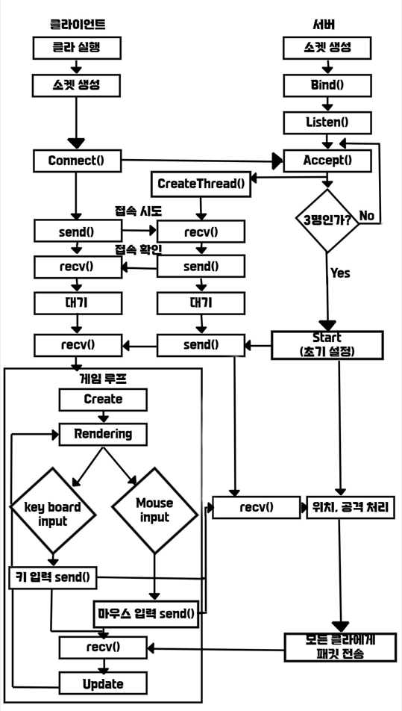

4.2 Login Flow Chart

4.3 Game Flow Chart

4.4 Code Flow Description

* + 접속
    - 클라이언트 실행 시 로그인 GUI 생성 서버로 접속 요청을 보냄
    - 서버는 접속요청을 받고 accept가 되면 해당 클라이언트를 위한 쓰레드를 만듬.
    - 그 후 해당 클라이언트에게 id를 부여하고 id와 함께 접속이 되었다는 의미의 패킷을 보내줌.
    - 이미 접속한 다른 클라이언트가 있다면 새로 접속한 클라이언트에게 이미 접속해 있는 클라이언트의 ID정보를 담은 패킷을 보내고, 이미 접속해 있는 클라이언트에게는 새로 접속한 클라이언트의 ID정보를 담은 패킷을 보내줌.
    - 서버는 3명의 클라이언트가 접속하면 게임시작을 위한 정보 초기화 (플레이어의 위치)를 해주고 게임이 시작되었다는 패킷을 클라이언트에게 보내줌.
    - 게임을 시작하면 send를 해주는 쓰레드를 만들고 메인 쓰레드는 플레이어와 적의위치, 공격, 충돌 처리를 해줌.
  + 게임 시작
    - 게임 시작 시 서버에서 게임이 시작되었다는 패킷을 전송하고 클라이언트에서 수신 받으면 게임 GUI 렌더링을 해줌
    - 움직임이나 공격을 위한 입력이 있다면 서버에 해당 키를 send()해주고, 서버는 알맞은 처리를 해줌
    - 서버에서 대부분 계산처리 작업을 진행하기에 충돌처리를 서버에서 진행할 예정 성능적인 부분은 3인 게임에서 큰 차이는 없을 거라 생각하였음.
    - 동기화방식은 이벤트 방식을 사용할 예정 크리티컬 섹션에 비해서 성능적인 이점을 취할 수 있기에 채택함.

4.5 Low – Level Design

4.5.1 Protocol

- 클라이언트에서 플레이어 로그인 시 보내는 패킷

- 클라이언트에서 플레이어 이동시 보내는 패킷

- 처음 접속했을 때 접속한 클라이언트 아이디 패킷

- 접속한 클라이언트의 정보 패킷

- 게임시작시 알림 패킷

- 플레이어 사망할 시 없애는 패킷

- 플레이어 이동시 위치 패킷

- 적 패킷

- 총알 패킷

상수

- 클라이언트와 서버 송수신간 보내는 패킷 타입

송수신 시 보내는 패킷 타입을 정의하여 서버에서 어떤 패킷을 받았는지 알 수 있게 한다.

기타

- 포트번호, 사이즈, 정의

4.5.2 함수

**클라이언트**

* void send_move_packet() : 키 입력(W, A, S, D) 송신 함수
* void send_attack_packet() : 마우스 좌(attack) 클릭 송신 함수
* int NetInit() : 서버 접속 함수
* do_recv() : 서버가 전송한 패킷을 받고 패킷을 처리하는 쓰레드 함수
* bool player_collide() : 플레이어 충돌 판단 함수
* bool bullet_collide() : 총알 충돌 판단 함수

**서버**

* 클라이언트 전송 패킷 수신 함수
* void process_packet();
* void GameStart() : 게임이 시작 및 정보 초기화 함수
* void send_login_packet() : 클라이언트가 접속하면 접속확인과 id를 보내는 함수
* void send_add_packet() : 다른 클라이언트의 접속 전송 함수
* void send_start_packet() : 게임이 시작했다는 정보를 보내는 함수
* void send_remove_packet() : 죽은 플레이어 삭제 함수
* void Disconnect() : 플레이어 연결 종료 함수
* void send_move_packet() : 클라이언트의 움직임 전송 함수
* void send_bullet_packet() : 총알의 위치 값 전송 함수

6. HISTORY

2022 10/22 14:30

<Discord를 통한 비 대면 회의>

* 코드분석
* 클라이언트 추가 사항
* Git 생성 및 clone
* 게임 플로우 작성

2022 10/26

넷겜플 수업시간 코드 분석

* 게임 변경 Break Down -> Perfect Shape

1029회의 Discord를 통한 온라인 회의

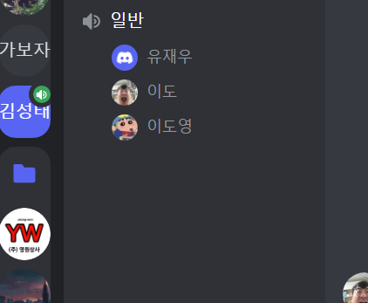

1. 주석

2. 서버 클라 코드 나누기

3. protocol 생각하기

맵 -> 전부?

* + Server :: Collide
  + Server :: State -> 열리는지 닫히는지
  + Server :: Open_door
  + Server :: pos
* Enemy -> ADD -> id 값만 받아오면 된다. -> 각 클라 뿌려준다.
  + Enemy protocol 만들어야 함.
    - 이동 -> 플레이어 따라간다.
    - Type -> attack
    - State -> 체력
    - EnemyBulletPos
    - EnemyBulletNum
* Player
  + Protocol
    - Key_input
    - PlayerBulletPos
    - PlayerBulletNum -> 배열로 함. 20발

행렬 -> protocol

10/30 일 discord를 이용한 온라인 회의

회의 내용

1. High Level Design



11/01 월 discord를 이용한 온라인 회의

1. Low level

2. Game Flow Chart

3. Level Design에 따른 코드 흐름도 작성

역할 분담

(서버) 플레이 관련 전송

(서버) 쓰레드 생성 –

(서버) 스레드간 동기화(Event)

(서버) 플레이어 총알 충돌처리

(서버) 클라이언트 연결 –

(서버) 게임시작과 접속 관련 전송

(클라이언트) 메인 함수 세팅

(클라이언트) 총알 구현

(클라이언트) 네트워크 연결 및 전송 함수